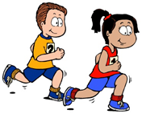
Tjelesna i zdravstvena kultura, 47. sat
Upor za rukama osloncem nogama na povišenju
Slobodna igra sa smanjenim brojem igrača u označenom prostoru (3:3,4:4) (N)

Uvodni dio
Pleši Hoki poki i zapjevaj! https://www.e-sfera.hr/dodatni-digitalni-sadrzaji/3d689d93-eee1-4027-bd2c-149d2795132c/

Glavni dio
Zamoli roditelje da ti pomognu pri izvođenju sljedeće vježbe.
Upor za rukama osloncem nogama na povišenju
Pogledaj objašnjenje izvođenja vježbe. https://www.youtube.com/watch?app=desktop&v=VDndWuiHEEE
Pokušaj ovako:
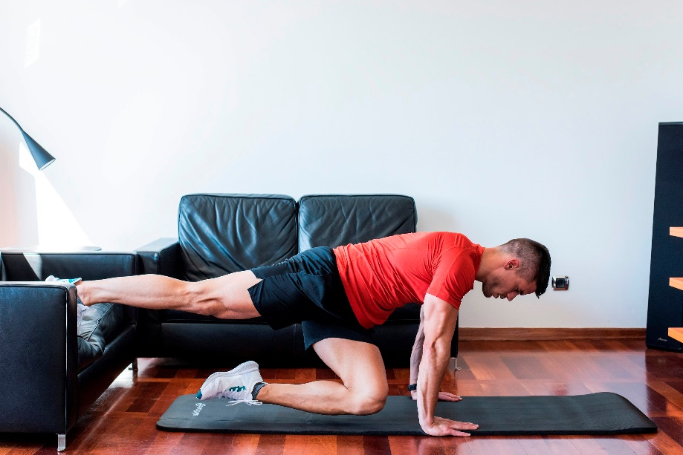
Laktovi moraju biti pruženi, a leđa ravna. Bravo!
Jesi li uspio/uspjela izvesti vježbu pravilno:
- „Jesam.“ – uzručiti
- „Uglavnom jesam.“ – predručiti
- „Uglavnom nisam.“ – ruke uz tijelo.
Zamoli tatu, brata ili nekoga od ukućana da odigrate nogomet. Ako to vremenske prilike dozvoljavaju i imaš vanjski prostor za korištenje.
Ako ne, u dogovoru s ukućanima, vodi nogometnu loptu oko namještaja i kroz sobu. Pazi da ne napraviš štetu, kontroliraj loptu!

Završni dio
Vodite loptu kroz labirint!
Sve što ti je potrebno su loptice za ping pong, hrpa knjiga ili kutija i par slamki.
Rasporedi kutije i knjige da čine labirint. Neka svatko od ukućana ima svoju lopticu. Služeći se slamkom kojom udaraš po loptici i uspješno prolaziš kroz labirint. Onaj koji to učini u najkraćem vremenu pobjeđuje.

